德宏州红十字会2015年度部门决算
第一部分 单位概况
一、主要职能
（一）主要职能
1.红十字会是中华人民共和国统一的红十字组织，云南省德宏州红十字会成立于1990年5月，是中国红十字会的地方组织，是从事人道主义工作的社会救助团体，是国际红十字运动的重要成员。
2.传播国际红十字运动和国际人道主义、宣传、执行《中华人民共和国红十字会法》《云南省红十字会条例》《中华人民共和国红十字标志使用办法》等法律法规。
3.开展救灾、备灾工作。
4.开展人道领域内的社会服务和社会公益活动以及卫生救护培训，防病常识的宣传普及，组织开展群众性初级卫生救护和现场急救。
5.完成州委、州政府和上级红十字会布置和委托的工作任务，协助相关部门完成其他工作。
（二）2015年重点工作任务介绍
1.切实加强组织能力建设、制度建设、机关作风建设，提高队伍履职能力；
2.坚持红十字运动宣传，提高红会影响力；
3. 关注生命和健康，实施红十字会关爱生命工程；
4.扎实推进“三救”（救灾、救助、救护）、“三献”（无偿献血、造血干细胞捐献、人体器官捐献）工作；
5.开展对外援助工作，提升对外交流合作的能力和水平；
6.强化服务网络体系建设，促进红十字会工作创新发展。
二、部门基本情况
（一）部门决算单位构成
纳入2015年部门决算编报的单位共1个，其中：参照公务员法管理的事业单位1个。
（二）部门人员和车辆的编制及实有情况
部门实有人员编制7人，其中：事业编制7人（含参公管理事业编制6人，含行政工勤编制1人）；在职在编实有事业人员9人（含参公管理事业人员6人，行政工勤人员3人）。离退休人员1人，其中：退养1人。实有车辆编制2辆，在编实有车辆2辆。
单位人员占在职在编人数的比重（图示）
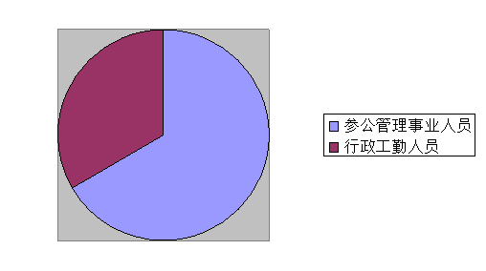
第二部分 2015年度部门决算表
（详见附件）
第三部门 2015年度部门决算情况说明
一、收入决算情况说明
2015年我会决算总收入260.77万元，其中：财政拨款收入143.12万元，占总收入的54.88%；其他收入117.65万元，占总收入的45.12%。与上年对比，2015年减少了533.91万元，下降了67.19%，减少的主要原因是：1.因2015年自然灾害比2014年减少，接收社会捐赠救灾救助款相应减少；2.2014年盈江灾后重建项目援建资金已基本拨付完，2015年主要对盈江灾区重建工程进行督导和验收。
各项收入占总收入的比重(图示)
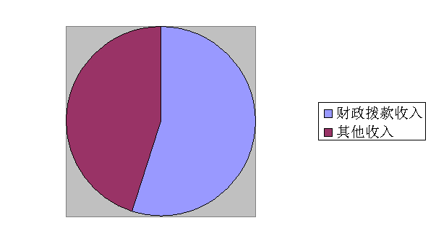
二、支出决算情况说明
部门决算总支出454.10万元，其中：基本支出99.80万元，占总支出的21.98％；项目支出354.30万元，占总支出的78.02％。与上年对比，2015年减少了266.76万元，下降了37.01%,减少的主要原因是：1.因2015年自然灾害比2014年减少，拨付灾区救灾救助款相应减少；2.2014年盈江灾后重建项目援建资金已基本拨付完，2015年主要对盈江灾区重建工程进行督导和验收。3.因2014年芒市红会的卫生救护培训费上缴财政后返还到州本级核算，而2015年是返还到芒市红会核算。
各项支出占总支出的比重(图示)
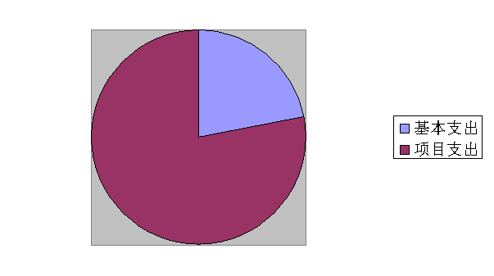
（一）基本支出情况
2015年用于保障我会正常运转的日常支出99.80万元。与上年对比, 2015年减少了35.02万元，下降了25.98%，减少的主要原因是：因2014年州本级及芒市红会的卫生救护培训费统一由州本级上缴财政后，再由财政返还到州本级核算，而2015年州本级及芒市红会的卫生救护培训费统一由州本级上缴财政后，再由财政根据芒市红会上缴金额返还到芒市财政，然后下拨芒市红会，故而比上年减少了支出。基本工资、津贴补贴和对个人和家庭的补助等人员经费支出占基本支出的83.07％；办公费、印刷费、水电费、办公设备购置等日常公用经费占基本支出的16.93％。
各项支出占基本支出的比重(图示)
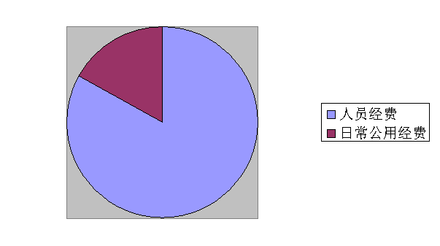
（二）项目支出情况
2015年用于我会完成特定的行政工作任务或事业发展目标，用于专项业务工作的经费支出354.30万元。与上年对比, 2015年减少了231.74万元，下降了39.54%，减少的主要原因是：1.因2015年自然灾害比2014年减少，拨付灾区救灾救助款相应减少；2.2014年盈江灾后重建项目援建资金已基本拨付完，2015年主要对盈江灾区重建工程进行督导和验收。
具体项目开支及开展工作情况：1.财政补助资金支出情况。事业经费支出10万元，用于完成行政工作任务、事业发展目标而产生的办公费、邮电费、差旅费、公务接待、公务用车等日常工作支出；聘用人员的薪酬支出10.82万元，资金的投入加强了红十字会人才队伍建设和基层红十字会组织建设；我会按照项目资金使用要求、使用范围支出由云南省财政厅拨入的假肢项目、造血干细胞和人体器官捐献项目专项项目实施经费2.5万元，并按年度将专项经费收支财务明细报表上报省财政厅和省红十字会；备灾中心保安及保洁员薪酬支出6万元，资金的投入保障了备灾中心储备物资的安全，保证了备灾中心的环境卫生，维护了创卫工作；卫生救护普培经费支出8万元，资金的投入进一步加强了普培工作，扩大了普培的领域和范围，提升政府购买服务的力度，使我州大众群体掌握一些灾害自救互救的知识，提升群众救护知识和技能，有效的减少灾害给群众造成的伤害，在碰到突发事件时能及时进行应急处理，避免和减少突发事件和意外伤害造成的伤残和死亡；红十字救灾应急经费支出5万元，资金的投入加强了我州各级红十字会救灾救助物资的储备，完善全州红十字系统救灾网络体系工作，提高红十字会的救灾实力，更好的服务于弱势群体，加快形成以州红十字会备灾救灾中心为基础、各县市红会物资储备库为补充的红十字救灾物资储备网络；重大公共卫生服务项目专项经费支出1万元，此项资金属中央专项补助资金，严格按资金使用要求，使用范围支出，达到项目预期目标。
2.社会捐赠资金支出情况。我会在救灾救助中产生的款项310.98万元，其中包含：救灾款160.11万元，助学8.13万元，农业基础设施建设、农业产业发展及农民脱贫致富扶持资金30万元，救助贫困人群、患病人群3.92万元，购买扶贫物资6.94万元，帮扶贫困村寨及社区2.35万元，德宏州住建系统定向捐赠基层党政部门、城镇及农村低收入群众、乡镇或村委会解决工作、生产、生活困难帮扶资金7万元，发放救灾扶贫物资（价值）77.91万元，卫生救护培训支出2.82万元，救灾救助款汇兑手续费0.08万元，项目经费支出10.67万元，会费支出0.15万元，项目安全保障支出0.90万元。
各项支出占项目支出的比重(图示)
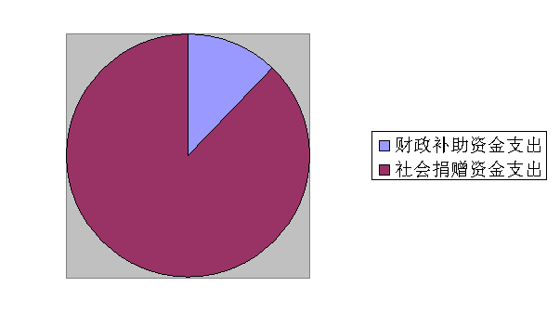
三、一般公共预算财政拨款支出决算情况说明
（一）一般公共预算财政拨款支出决算总体情况
我会2015年一般公共预算财政拨款支出143.12万元,占本年支出合计的31.52%。与上年对比, 2015年减少了38.38万元，下降了21.15%，减少的主要原因是：1. 2015年7月调整2014年10月至2015年6月工资标准；2. 因2014年州本级及芒市红会的卫生救护培训费统一由州本级上缴财政后，再由财政返还到州本级核算，而2015年州本级及芒市红会的卫生救护培训费统一由州本级上缴财政后，再由财政根据芒市红会上缴金额返还到芒市财政，然后下拨芒市红会，故而比上年减少了支出。
（二）一般公共预算财政拨款支出决算具体情况
1.一般公共服务（类）支出10.80万元，占一般公共预算财政拨款总支出的7.55%。主要用于支付2014年职工综合考评考核奖励；
2.社会保障和就业支出126.04万元，占一般公共预算财政拨款总支出的88.07%。主要用于支付人员工资57.76万元、退休人员工资7.86万元、日常工作公用经费支出3.8万元、卫生救护普培经费支出8万元、红十字救灾应急经费支出5万元、聘用人员的薪酬支出10.82万元、非税收入经费补助支出14.30万元、假肢项目、造血干细胞和人体器官捐献项目专项项目实施经费支出2.5万元、事业经费支出10万元、备灾中心保安及保洁员薪酬支出6万元；
3.医疗卫生与计划生育支出1万元，占一般公共预算财政拨款总支出的0.70%。主要用于完成重大公共卫生服务项目时产生的办公费、差旅费、接待费、交通费等费用开支；
4.住房保障支出5.27万元，占一般公共预算财政拨款总支出的3.68%。主要用于缴纳职工住房公积金；
各项支出占项目支出的比重(图示)
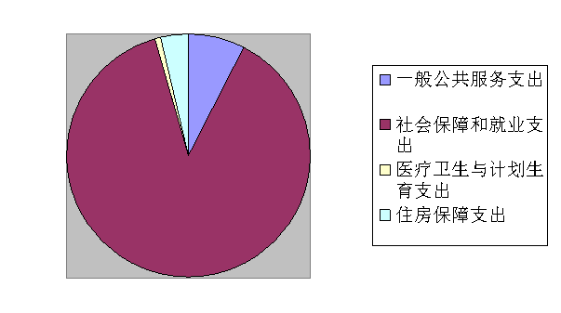
四、“三公”经费决算情况说明
我会2015年财政拨款“三公”经费决算总额1.99万元，其中，公务用车购置及运行维护费支出1.26万元，公务接待费支出0.73万元。
2015年“三公”经费决算数比2014年决算数增加0.5万元，增加的主要原因是：1.2015年芒市芒海“7.21”泥石流灾后重建项目接近工程验收阶段，项目督导人员来督导次数比2014年增加;2.红基会、省红会对盈江援建项目工程进度及项目资金使用情况、社区为本项目前期工作评估等;3.外聘北京老师开展全州应急救护普及培训。具体情况如下：
（一）因公出国（境）费
2015年我会无因公出国（境）团组，未发生因公出国（境）费用，2014年未发生因公出国（境）费用，2015年无增减变化。
（二）公务用车购置及运行维护费
2015年我会未购置公务用车，年末公务用车保有量2辆，公务用车购置及运行维护费1.26万元。其中：运行维护费1.26万元，比2014年决算增加0.01万元，主要用于完成行政工作任务、事业发展目标、保障“三救”“三献”工作得以顺利开展而产生的公务用车燃料费、维修费、过路过桥费、保险费等支出。
（三）公务接待费
2015年我会共执行国内公务接待9批次，25人次，接待费开支0.73万元。公务接待费比2014年决算增加0.49万元，主要用于接待上级红会和其他部门相关业务联系的人员产生的费用。比上年增加原因：1.2015年芒市芒海“7.21”泥石流灾后重建项目接近工程验收阶段，项目督导人员来督导次数比2014年增加;2.红基会、省红会对盈江援建项目工程进度及项目资金使用情况、社区为本项目前期工作评估等;3.外聘北京老师开展全州应急救护普及培训。
五、其他重要事项及相关口径情况说明
机关运行经费支出情况。我会2015年机关运行经费支出16.9万元，与上年对比, 2015年减少了58.56万元，下降了77.61%，减少的主要原因是：因2014年州本级及芒市红会的卫生救护培训费统一由州本级上缴财政后，再由财政返还到州本级核算，而2015年州本级及芒市红会的卫生救护培训费统一由州本级上缴财政后，再由财政根据芒市红会上缴金额返还到芒市财政，然后下拨芒市红会，故而比上年减少了支出。我会机关运行经费主要用于：1.完成行政工作任务、事业发展目标而产生的相关费用，具体开支内容为办公费2.07万元、邮电费0.93万元、水费0.22万元、电费0.46万元、差旅费0.31万元、会议费0.57万元、专用材料费0.76万元、工会经费0.96万元、公务用车运行维护费0.88万元、其他交通费0.03万元、税金及附加费用0.32万元、办公设备购置3.11万元等日常工作支出；2.开展卫生救护培训产生的相关费用，具体开支内容为培训费6.28万元。

